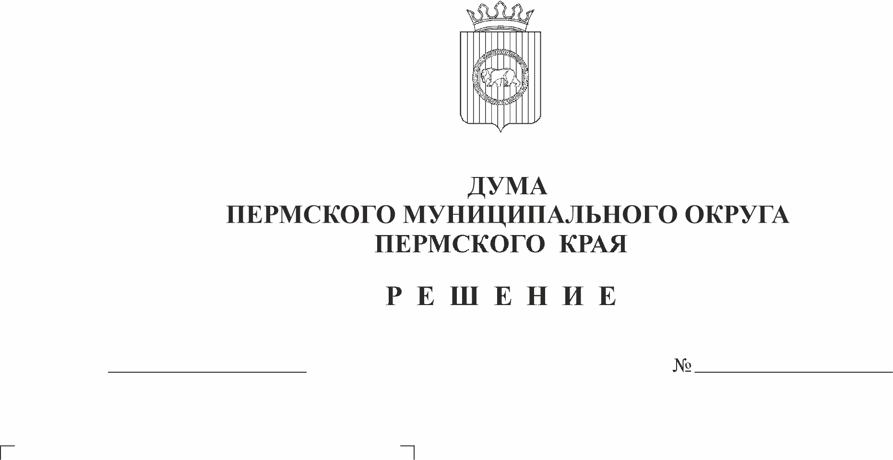
Об утверждении Положения о
298

29.02.2024

создании условий для развития
местного традиционного народного
художественного творчества,
участия в сохранении, возрождении,
развитии народных художественных
промыслов на территории
Пермского муниципального округа
Пермского края

В соответствии с пунктом 17.1 части 1 статьи 16 Федерального закона от 06 октября 2003 г. № 131-ФЗ «Об общих принципах организации местного самоуправления в Российской Федерации», статьей 40 Закона Российской Федерации от 09 октября 1992 г. № 3612-1 «Основы Российской Федерации о культуре», Федеральным законом от 06 января 1999 г. № 7-ФЗ «О народных художественных промыслах», пунктом 21 части 1 статьи 5, пунктом 1 части 2 статьи 25 Устава Пермского муниципального округа Пермского края
Дума Пермского муниципального округа Пермского края РЕШАЕТ:
1. Утвердить прилагаемое Положение о создании условий для развития
местного традиционного народного художественного творчества, участия в сохранении, возрождении, развитии народных художественных промыслов на территории Пермского муниципального округа Пермского края.
2. Опубликовать (обнародовать) настоящее решение в бюллетене муниципального образования «Пермский муниципальный округ» и разместить на сайте Пермского муниципального округа в информационно-телекоммуникационной сети «Интернет» (www.permokrug.ru).
3. Настоящее решение вступает в силу со дня его официального опубликования.
4. Контроль за исполнением настоящего решения возложить на комитет Думы Пермского муниципального округа по местному самоуправлению и социальной политике.

Председатель Думы
Пермского муниципального округа Д.В. Гордиенко

Глава муниципального округа –
глава администрации Пермского
муниципального округа В.Ю. Цветов

УТВЕРЖДЕНО
решением Думы Пермского муниципального округа Пермского края
от 29.02.2024 № 298

ПОЛОЖЕНИЕ
о создании условий для развития местного традиционного народного художественного творчества, участия в сохранении, возрождении, развитии народных художественных промыслов на территории Пермского муниципального округа Пермского края

I. Общие положения

1.1. Положение о создании условий для развития местного традиционного народного художественного творчества, участия в сохранении, возрождении, развитии народных художественных промыслов на территории Пермского муниципального округа Пермского края (далее - Положение) разработано в соответствии с Конституцией Российской Федерации, Федеральным законом от 06 октября 2003 г. № 131-ФЗ «Об общих принципах организации местного самоуправления в Российской Федерации», Федеральным законом от 06 января 1999 г. № 7-ФЗ «О народных художественных промыслах», Законом Российской Федерации от 09 октября 1992 г. № 3612-1 «Основы Российской Федерации о культуре», Уставом Пермского муниципального округа Пермского края, определяет полномочия органов местного самоуправления Пермского муниципального округа Пермского края, а также регулирует отношения в области создания условий для развития местного традиционного народного художественного творчества, участия в сохранении, возрождении и развитии народных художественных промыслов в Пермском муниципальном округе Пермского края.
1.2. Термины и понятия, используемые в настоящем Положении, применяются в том же значении, что и в Федеральном законе от 06 января 1999 г. № 7-ФЗ «О народных художественных промыслах».

II. Создание условий для развития местного традиционного народного художественного творчества

2.1. Органы местного самоуправления Пермского муниципального округа Пермского края создают условия развития местного традиционного народного творчества путем:
2.1.1. обеспечения функционирования и финансирования муниципальных учреждений культуры, принимающих участие в развитии местного традиционного народного творчества;
2.1.2. принятия в соответствии с законодательством Пермского края участия в разработке государственных программ Пермского края в сфере сохранения и развития народного художественного творчества;
2.1.3. разработки и реализации мероприятий по сохранению и развитию народного художественного творчества в рамках муниципальных программ;
2.1.4. содействия созданию отдельных коллективов, студий, кружков народного художественного творчества;
2.1.7. иным путем создания условий для развития местного традиционного народного художественного творчества, не запрещенным действующим законодательством.

III. Участие в сохранении, возрождении, развитии народных художественных промыслов

3.1. Участие в сохранении, возрождении, развитии народных художественных промыслов регулируется Федеральным законом от 06 января 1999 г. № 7-ФЗ «О народных художественных промыслах».
3.2. Основной задачей деятельности организаций народных художественных промыслов является сохранение, возрождение и развитие традиций народных художественных промыслов.
3.3. Отнесение изделий к изделиям народных художественных промыслов установлено порядком отнесения изделий, изготавливаемых на территории Пермского края, к изделиям народных художественных промыслов и организации иных вопросов в области народных художественных промыслов, утвержденным постановлением Правительства Пермского края от 16 сентября 2020 г. 672-п.
3.4. Органы местного самоуправления Пермского муниципального округа Пермского края участвуют в сохранении, возрождении, развитии народных художественных промыслов путем:
3.4.1. принятия мер по сохранению народных художественных промыслов;
3.4.2. пропаганды искусства народных художественных промыслов посредством организации выставок, конкурсов, аукционов, ярмарок, праздников и иных массовых мероприятий, развития международного обмена и внешнеэкономической деятельности;
3.4.3. содействия созданию отдельных коллективов, студий, кружков народных художественных промыслов;
3.4.4. иными способами участия в сохранении, возрождении, развитии народных художественных промыслов, не запрещенных действующим законодательством.

IV. Полномочия органов местного самоуправления Пермского муниципального округа Пермского края

4.1. К полномочиям Думы Пермского муниципального округа Пермского края относятся:
4.1.1. нормативное правовое регулирование в сфере создания условий для развития местного традиционного народного художественного творчества и участия в сохранении, возрождении и развитии народных художественных промыслов на территории Пермского муниципального округа Пермского края;
4.1.2. иные полномочия в пределах своей компетенции в соответствии с законодательством Российской Федерации, Пермского края и Уставом Пермского муниципального округа Пермского края.
4.2. К полномочиям администрации Пермского муниципального округа Пермского края относятся:
4.2.1. взаимодействие с субъектами народного художественного творчества (гражданами, юридическими лицами и общественными организациями);
4.2.2. информационная поддержка творческой деятельности граждан и организаций, являющихся носителями и распространителями материальных и духовных традиций народной культуры;
4.2.3. обеспечение сохранения и пополнения собраний фольклорно-этнографических материалов, хранящихся в музеях, библиотеках и других подведомственных учреждениях культуры и искусства;
4.2.4. определение уполномоченного органа в сфере создания условий для развития местного традиционного народного художественного творчества, участия в сохранении, возрождении, развитии народных художественных промыслов на территории Пермского муниципального округа Пермского края;
4.2.6. осуществление иных полномочий в соответствии с законодательством Российской Федерации, Пермского края, Пермского муниципального округа Пермского края.

V. Финансирование мероприятий по созданию условий
для развития местного традиционного народного художественного творчества, участия в сохранении, возрождении, развитии народных художественных промыслов

5.1. Источниками финансирования мероприятий для создания условий для развития местного традиционного народного художественного творчества, участия в сохранении, возрождении, развитии народных художественных промыслов на территории Пермского муниципального округа Пермского края являются:
5.1.1. средства бюджета Пермского муниципального округа Пермского края;
5.1.2. добровольные пожертвования юридических и физических лиц;
5.1.3. средства по предоставлению платных услуг;
5.1.4. иные доходы и поступления, разрешенные действующим законодательством Российской Федерации.

